Démarrage rapide du
logiciel WAGO-I/O-PRO 32

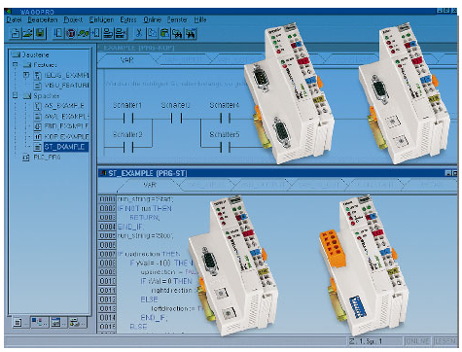

Ressource : A4601df, français
Version 1.0.0

1. Logiciel
6. Réalisation d’un programme

Exemple : contrôleur Modbus RS485 ref. 750-815

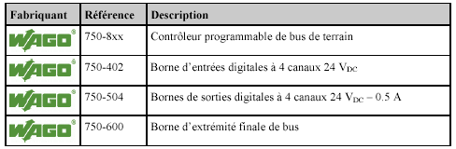

6.1. Saisie du programme

Organisateur d’objet :
A partir de l’organisateur d’objets, en cliquant sur
l’onglet Ressources, puis en double-cliquant sur
Configuration de l’automate.

Sélection du coupleur :

Le programme :
Cliquer sur le menu Fichier\Nouveau

Après avoir sélectionner votre langage de programmation, cliquer sur OK.
La fenêtre d’édition suivante apparaît :
La sélection supérieure de la fenêtre
Contient les déclarations des variables.

La saisie du schéma à contact se fait
dans la partie inférieure de la fenêtre,
grâce aux boutons suivants :

Logiciel pour les contrôleurs programmables de bus de terrain.
Saisie du schéma :
- Cliquer sur le schéma
- Cliquer sur le bouton Contact par exemple
- Remplacer les points d’interrogation situé sur le
contact par un nom de variable (dans cet exemple, nous choisirons la variable IN1).
- Appuyer sur « Entrée ». L’écran suivant apparaît.

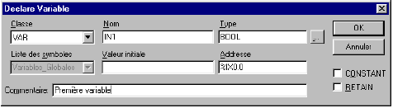

Description des champs :

Classe | - VAR Variable locale  - VAR_IN Variable d’entrée du module  - VAR_OUT Variable de sortie du module  - VAR_IN_OUT Variable d’entrée/sortie du module  - VAR_GLOBAL Variable globale
Nom | Ce champ contient le mnémonique saisi précédemment
Type | Type de la variable
Valeur initiale | Valeur qui sera affectée à la variable de démarrage du programme (facultatif)
Adresse | Adresse de la variable
Commentaire | Il est possible d’écrire un commentaire qui apparaîtra après la déclaration de la variable (facultatif)
CONSTANT | La valeur de la variable ne peut être changée. Elle reste fixée à la valeur initiale. Les variables CONSTANT sont
RETAIN | Les valeurs des variables RETAIN sont conservées en mémoire, en cas de coupure de l’alimentation. Les variables RETAIN ne doivent pas être utilisées si des variables sont déclarées en %M dans le projet.

Déclaration sous forme de tableau
Il est possible de déclarer les variables sous forme de tableaux. Pour activer le mode Déclaration sous forme de tableaux, cliquer sur le bouton droit de la souris lorsque le curseur est sur la fenêtre de déclaration des variables, et cliquer sur mode Déclaration sous forme de tableaux

Version complète : ref. 759-332
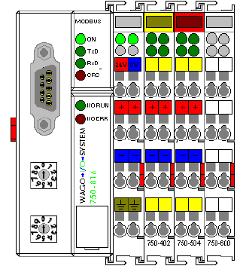
WAGO-I/O-PRO 32 permet de simuler votre programme à travers une interface
graphique.

2. présentation générale
Le logiciel comporte plusieurs types de modules. Il en existe 3 types :

- les fonctions (functions)
- les blocs fonctionnels (function blocks)
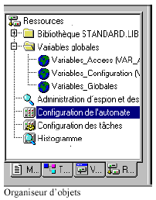
- les programmes (programs)

3. Les langages de programmation
Wago-I/O-PRO 32 contient 6 langages de programmation différents.

- IL Instruction List
- LD Ladder Diagram
- FBD Function Block Diagram
- SFC Sequential Function Chart
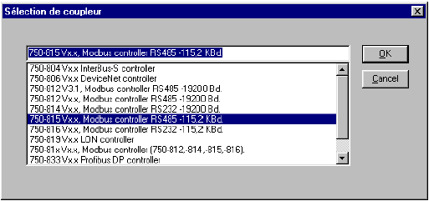
- ST Structured Text
- CFC Continuous Function Chart
Organisateur d’objet

4. Les variables
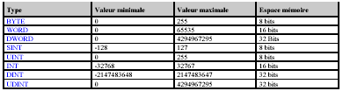

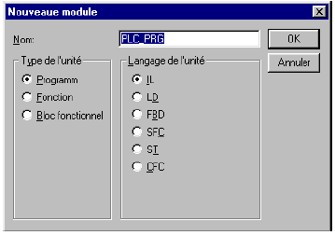
On y trouve les 3 types de modules ainsi que les 6 langages de programmation décrits.

Le programme principal doit s’appeler PLC_PRG.

Il existe également le type REAL (32 Bits), STRING, DATE, DATE_AND_TIME,
TIME, et TIME_OF_DAY.
5. L’Adressage
Une adresse se compose d’une séquence de caractères spéciaux. Le premier caractère
de ces caractères est « % ». Viennent ensuite les caractères suivant :

- I Input Entrée
- Q Output Sortie
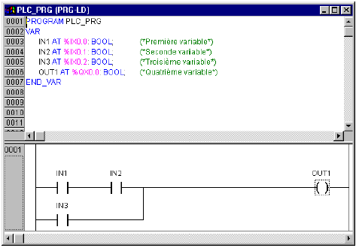
- M Memory location Position dans la mémoire interne
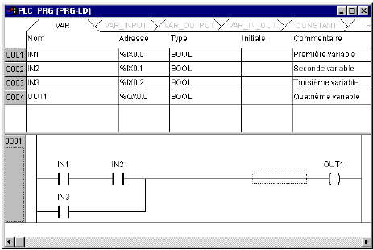

Exemple : %QX4.5
Sortie, carte N°4, adresse 5

7. Visualisation
WAGO-I/O- PRO 32 permet de crées des fenêtres de visualisation.
Cliquer sur l’onglet Visualisation de L’organisateur d’objet.
Positionner le curseur de la souris sur le dossier Visualisations,
Puis cliquer sur le bouton droit de la souris. Sélectionner Insérer
Objet. Une fenêtre Nouvelle Visualisation apparaît. Remplir le
champ Nom. Valider par OK.

Simulation

La fenêtre suivante apparaît :

L’arborescence de la partie gauche de l’écran représente les canaux de communication déjà installés. Pour créer un nouveau canal de communication, cliquer sur le bouton Nouveau.
- Saisir un nom de canal.
- Sélectionner le protocole Serial (RS232) par exemple pour utiliser le port RS232 du PC.
- Valider en cliquant sur OK.
- Cliquer sur En ligne\Démarrer pour lancer l’exécution du programme.

9. Remarques
1. Pour arrêter l’exécution du programme, cliquer sur le bouton Arrêter. Cette commande ne peut être effectuée qu’en mode En Ligne.

2. La commande En ligne\Reset permet de réinitialiser le programme téléchargé. La télécommande Reset n’efface par le programme, pour effacer le programme il suffit de mettre hors tension le contrôleur.

3. Il est possible de sauvegarder le programme en utilisant la commande En ligne\Flash (uniquement si le switch du contrôleur en haut + contrôleur est en mode RUN).

4. Si le switch est en haut, le programme « flashé » s’exécutera à chaque mise sous tension du contrôleur. Par contre si le switch est en position intermédiaire, le contrôleur est en mode e STOP et le programme est conservé en mémoire. Le switch ne doit jamais être placé en bas.

5. Le contrôleur peut être réinitialisé en appuyant sur le switch, ce qui a le même effet qu’une coupure d’alimentation. Les valeurs des variables, ainsi que le programme téléchargé sont effacées.

6. La seule façon d’effacer un programme « flashé » est de l’écraser avec un autre programme.

7. On peut flashé un programme en cours d’exécution.

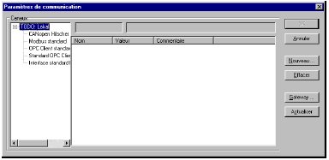
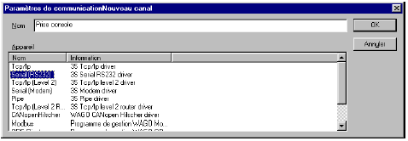

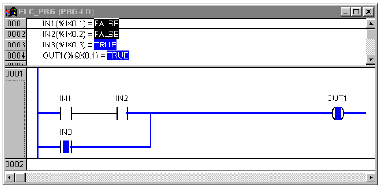

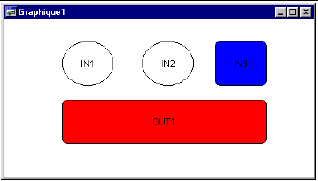
Il est possible de simuler un programme avant de le télécharger dans le contrôleur. Pour démarrer la simulation, cliquer sur :

- En ligne\Simulation
- En ligne\Accéder au système
- En ligne\Démarrer

L’exécution du programme lancée, l’écran suivant apparaît :
Pour changer l’état des entrées, il suffit de cliquer sur les boutons IN1 et IN2. Les boutons peuvent changer de couleur.

8. Téléchargement et exécution du programme

- Vérifier que le switch placé sous la trappe n’est pas sur la position Update Fimrware.
- Pour les contrôleurs Modbus (750-81X), positionner les roues codeuses sur l’adresse 00.
- Connecter le contrôleur à une alimentation 24VDC régulée.
- Connecter la prise RJ45 ou port série du PC à l’interface de communication du contrôleur.
- Mettre le contrôleur sous tension
- Décocher la case Simulation dans le menu en ligne.
- Cliquer sur en le menu En ligne\Paramètre de communication.

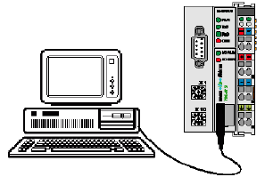
Contrôleur Ethernet
Contrôleur Modbus
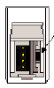
Vers le bas
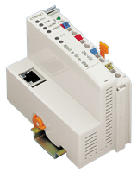

PC

